守住养老钱：朱庄镇开展打击养老诈骗宣传活动
为依法严厉打击整治养老诈骗违法犯罪，切实保护老年人合法权益，提高老年人识骗防骗能力，朱庄镇人大主席吴莹莹亲自安排部署。
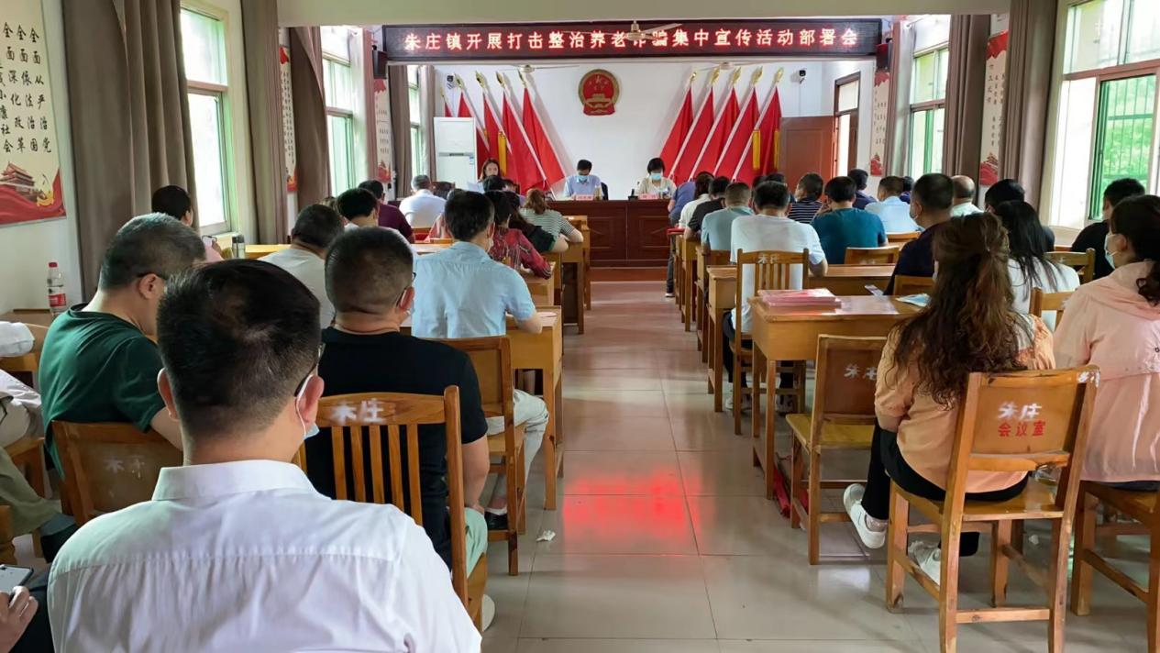
会上要求在活动中要与老人们面对面进行讲解，做到“耐心讲、大声讲、通俗讲”。深刻揭露养老诈骗的套路和危害，让老人们真正了解养老诈骗的相关知识，提高个人安全防范意识，同时提醒老人不要轻信陌生电话、陌生人，不向外人透露银行卡号、家人身份信息等个人隐私信息，在日常如遇到可疑的情况多与子女沟通或报警求助，以防遭受损失。
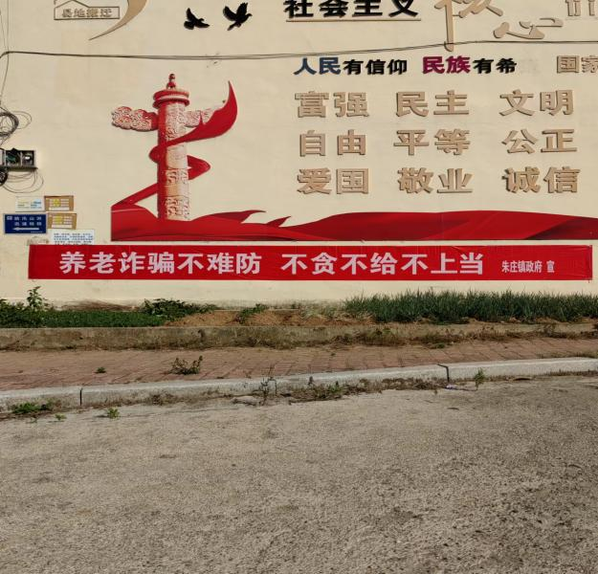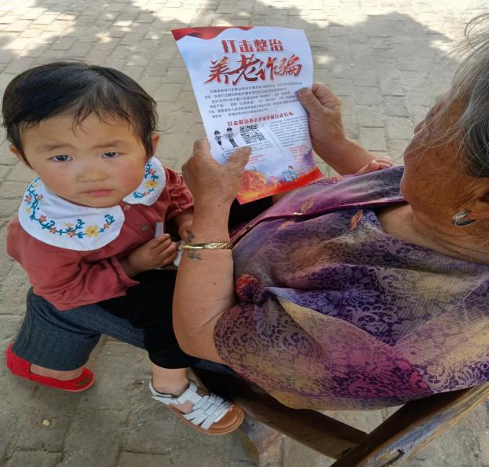
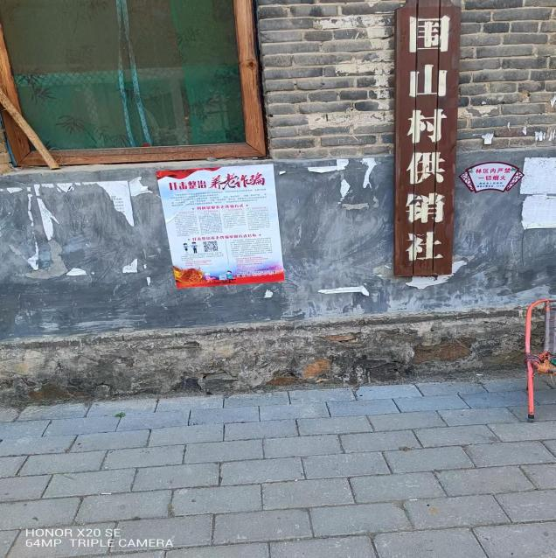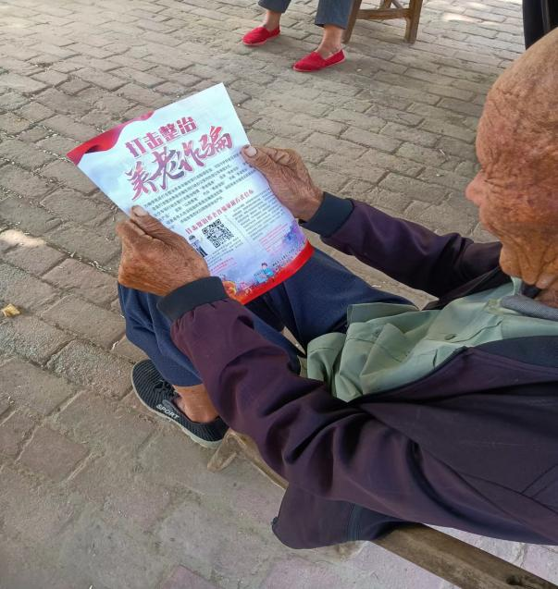
采用多种形式进行宣传，提高群众警惕性，确保群众不上当，守住养老钱。积极引导群众参与进来，提供举报养老诈骗的相关违法犯罪线索，以便及时摸排掌握重点线索，确保打击整治养老诈骗违法犯罪工作有序推进。

